# Dự án Website cung cấp dịch vụ khách sạn GoNow

(Tài liệu cung cấp thông tin, nội dung, cách thức hoạt động của website)

Người thực hiện : Nguyễn Đức Duy

Võ Huy Hiếu

## Mục lục

## Lý do

Hiện nay, với sự thay đổi của nền công nghiệp hóa 4.0. Với nhu cầu cầu mua sắm, thao tác, quản lý trực tuyến trên môi trường internet đã làm cho cuộc sống hiện đại hơn, giá trị cuộc sống được nâng cao.Hiện nay nhu cầu của dịch của dịch vụ đặt phòng khi đi du lịch đang dần phát triển. Trên môi trường web hiện nay đã có những doanh nghiệp mạnh trong việc cung cấp dịch vụ đặt phòng này. Đối với việc thanh toán đặt phòng và cung cấp dịch vụ đặt phòng vẫn là một trong số bài toán khó để có thể thực sự tiện lợi cho khách hàng. Với sự khó khăn và nhu cầu cần thiết cho dịch vụ này chúng tôi thực hiện lên nội dung, xây dựng website này nhằn cung cấp và sẽ là giải pháp cho những khó khăn và nhu cầu trên. Sự góp mặt của công nghệ trong ngành dịch vụ này là cần thiết.

Theo khảo sát thực tế trên môi trường internet, hiện đã có các tổ chức, tập đoàn lớn cung cấp dịch vụ du lịch như [booking.com](https://www.booking.com/index.vi.html?label=gen173rf-1FCAEoggI46AdIM1gDaPQBiAEBmAEquAEXyAEM2AEB6AEB-AELiAIBmAIiqAIDuAL9stnqBcACAQ&sid=ba60912ca9769a3df1f459cf38186a12&srpvid=7a190cd27151008e&click_from_logo=1), [agoda](https://www.agoda.com/vi-vn/?cid=-218), [traveloka](https://www.traveloka.com/vi-vn/hotel). Nhưng chúng tôi ở đây để mang lại dịch vụ cao cấp và chặt chẽ hơn.

Hà Nội, ngày 17 tháng 8 năm 2019

## PHẦN I : GIỚI THIỆU (introduct)

### Mục đích của bản đặc tả (purpose of document)

* Tài liệu cung cấp thông tin cho việc thiết kế cơ sở dữ liệu, luồng chương trình.
* Tài liệu mô tả cấu trúc yêu cầu cần có của trang web.

### 1.2 Mô tả về tài liệu (describe to document)

|  |  |  |
| --- | --- | --- |
| STT | Các mục | Ghi chú |
| 1 | Giới thiệu chung | Giới thiệu tổng quan về tài liệu |
| 2 | Tổng quan hệ thống | Mô tả tổng quan hệ thống |
| 3 | Yêu cầu chức năng |  |
| 4 | Yêu cầu phi chức năng |  |
| 5 | Kiến trúc hệ thống | Mô tả luồng xủ lý |
| 6 | Các biểu đồ |  |
| 7 | Thiết kế dữ liệu | Mô tả luồng dữ liệu |
| 8 | Kiểm thử |  |
| 9 | Bảo trì hệ thống |  |

### 1.3 Các từ viết tắt (key word)

|  |  |  |
| --- | --- | --- |
| **Từ viết tắt** | **Định nghĩa** | **Chú thích** |
| DL | Du lịch | Chỉ ngành du lịch. |
| KS | Khách sạn | Chỉ phía người cung cấp khách sạn. |
| KH | Khách hàng | Chỉ người khách đối với khách sạn có nhu cầu thuê phòng tại khách sạn đó. |
| CSDL | Cơ sở dữ liệu - Database | Chỉ nơi lưu trữ thông tin của web. |
|  |  |  |
|  |  |  |
|  |  |  |
|  |  |  |
|  |  |  |
|  |  |  |

###### Bảng 1. Các từ viết tắt

### 1.4 Quy tắc đặt tên biến,tên mảng đối tượng, class ,id..

Quy tắc đặt tên biến, tên mảng, tên đối tượng : sử dụng quy tắc camle-case/tên đặt cần có nghĩa và chữ cái đầu tiên của từ thứ 2 sẽ viết hoa

vd : myName, idUser….

Quy tắc đặt tên class, id : sử dụng quy tắc snake-case/ tên đặt cần có nghĩa và các chữ cái cách nhau bằng dấu “_”

### 1.5 Tài liệu tham khảo (referentces)

|  |  |
| --- | --- |
| STT | Nguồn |
|  |  |
|  |  |
|  |  |
|  |  |
|  |  |

## PHẦN II : Tổng quan hệ thống

### 2.1 Đối tượng của hệ thống (object)

### 2.2 Phát biểu bài toán (problem)

### 2.2.1 Phía người cung cấp dịch vụ khách sạn (hotel)

Hiện nay đa số các khách sạn chưa có các mô hình quảng bá khách sạn của cá nhân, doanh nghiệp trên internet. Việc này góp phần không nhỏ vào ảnh hưởng doanh thu của khách sạn. Kiểm soát phòng còn gặp nhiều khó khăn, kiểm soát khách còn nhiều hạn chế và cổ điển.

#### 2.2.2 Phía người sử dụng dịch vụ khách sạn (traveler)

Nhu cầu đi du lịch ngày càng tăng, kèm theo là dịch vụ khách sạn tiếp tục phát triển. khi du khách đi đến một địa điểm du lịch họ phải đi tìm khách sạn, hoặc nhờ chỉ dẫn của các hãng taxi không đặt trước. loay hoay và luống cuống khi vào các khách sạn không mong muốn, giá cả đắt đỏ , bị nâng giá, dịch vụ kém.

### 2.3 Mục tiêu hệ thống (purpose of system)

#### 2.3.1 Phía người cung cấp dịch vụ khách sạn (hotel)

Giải quyết bài toán ở trên:

* Cho phép các KS nhập thông tin mô tả chi tiết về KS của mình, có thể chỉnh sửa.
* Cung cấp dịch vụ nhằm liên kết KS với KH.
* Giúp KS quản lý số phòng còn trống, đã đặt, đang thuê.
* Quản lý thông tin khách hàng đang thuê phòng, đã đặt trước.
* Quản lý lịch sử đặt phong.
* Nhận hoặc từ chối đặt phòng từ KH.
* Nhận phản hồi từ phía KH.

#### 2.3.2 Phía người sử dụng dịch vụ khách sạn (traveler)

* Đăng ký tài khoản mới, đăng nhập, đăng xuất.
* Tìm kiếm khách sạn theo từ khóa, tiêu chí khác nhau.
* Hiển thị danh sách các khách sạn theo khu vực tìm kiếm.
* Xem thông tin chi tiết của từng khách sạn(phòng,dịch vụ, giá,….).
* Đặt phòng theo nhu cầu(địa điểm, số ngày, số người, dịch vụ của khách sạn đó).
* Hủy đặt phòng(nếu được).
* Đánh giá về khách sạn đã đặt, đã đi.
* Chỉnh sửa thông tin cá nhân.

### 2.3.3 Phía quản trị (admin)

* Quản lý thông tin KS: kích hoạt hoặc khóa tài khoản.
* Quản lý thông tin người dùng: khóa khoặc kích hoạt tài khoản(người đi du lịch).

## PHẦN III: Đặc tả chức năng của từng đối tượng (function of objects)

### 3.1 Mô tả chức năng phía khách sạn (function of hotel object)

#### 3.1.1 Sơ đồ phân dã chức năng phía khách sạn (function of traveler objects)

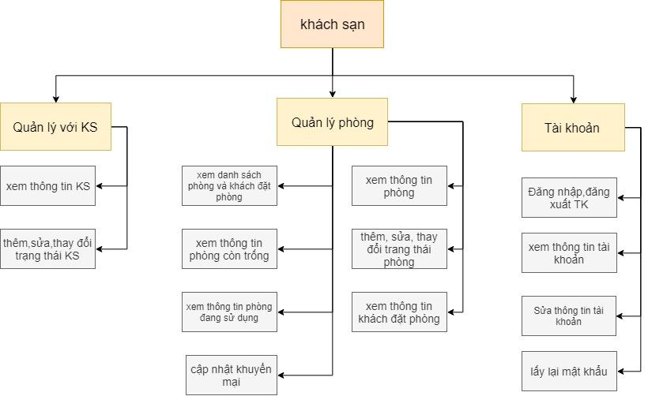

Hình 1. Sơ đồ phân rã chức năng phía khách sạn.

#### 3.1.2 Chi tiết chức năng

* Chức năng xem thông tin của khách sạn

|  |  |
| --- | --- |
|  |  |
|  |  |
|  |  |